Структура Is getting/are getting
- Слушаем песню Don’t worry, be happy
- Текст устно переводим
- Выписываем незнакомые слова в словарик
Here's a little song I wrote
You might want to sing it note for note
Don't worry, be happy!
In every life we have some trouble
But when you worry, you make it double
Don't worry, be happy
Don't worry, be happy now

Cause when you worry your face will frown
And that will bring everybody down
So don't worry, be happy
Don't worry, be happy now

Don’t worry, be happy!
Don’t worry, be happy!

- Записываем на аудио одну строчку – Don’t worry, be happy и запоминаем ее.

- Напишите 3 формы глагола cost, cut, let, put, read, win-используя таблицу неправильных глаголов. Записать устно (с переводом) на аудио. (слова, выделенные синим не меняют написания во всех 3 формах).

- Переведите на английский язык, используя фразу становится –a) it is getting+прилагательное b) it is getting + прилагательное в сравнительной степени ( суффикс er на конце коротких прилагательных /more перед началом длинных прилагательных)

Пример: становится жарко-it’s getting hot. Становится жарче –it’s getting hotter.
Или , если слово длинное
Становится трудно -It’s getting difficult – становится труднее -it’s getting more difficult.

Предложения на перевод на ед. число со структурой it is getting + прилаг или + прилагательное в сравнительной степени:

1Становится тепло. Становится теплее.
2Становится интересно. Становится интереснее.
3Становится трудно. Cтановится труднее.
4Становится легко. Становится легче
5 Становится скучно. Становится скучнее (скучный –boring-читается борин, с ударением на О).
6 Становится хорошо. Становится лучше (прилагательные имеют форму исключения в сравнительной степени)
7 Становится плохо. Становится хуже.
8 Становится безопасно. Становится безопаснее.
9 Становится удобно. Становится удобнее.

- Перевод со структурой they are/we are/you are getting..-на множ.число
Пример Люди становятся умнее. The people are getting smarter. (are это показатель множ. Числа).
Ночи становятся холоднее.
Дни становятся короче
Правила становятся труднее.
Уроки становятся длиннее.
Дети становятся добрее.

- Стрелочками обозначьте прошедшее время неправильных глаголов. (в таблице неправильных глаголов сверяться).

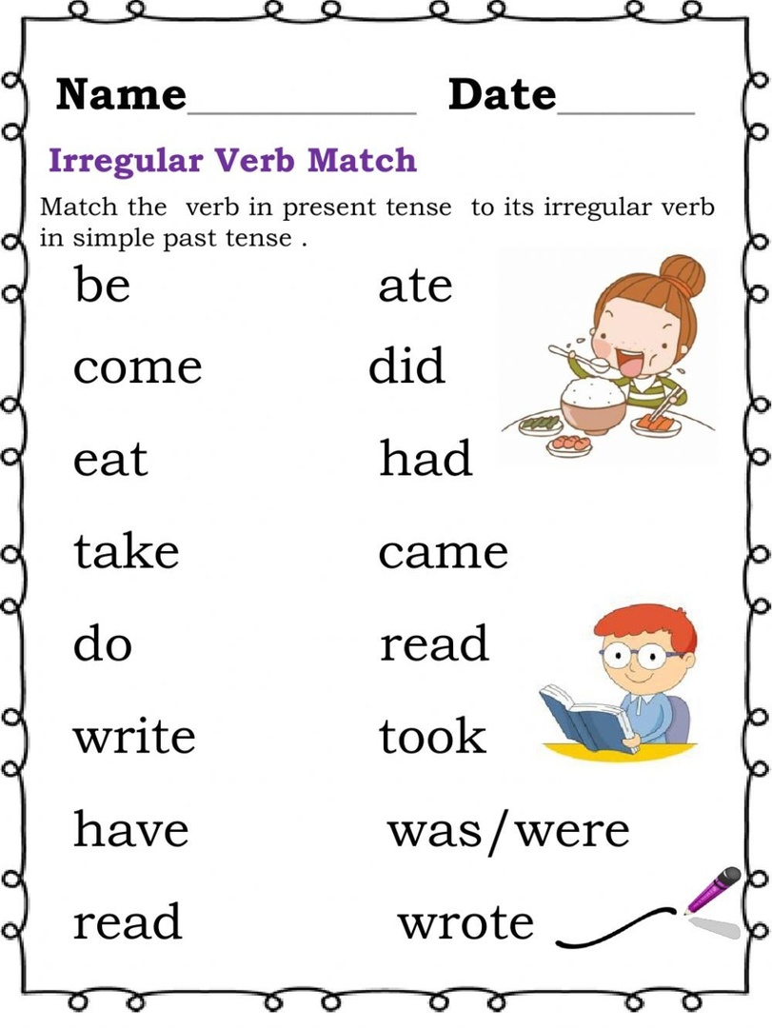

- Ребусы

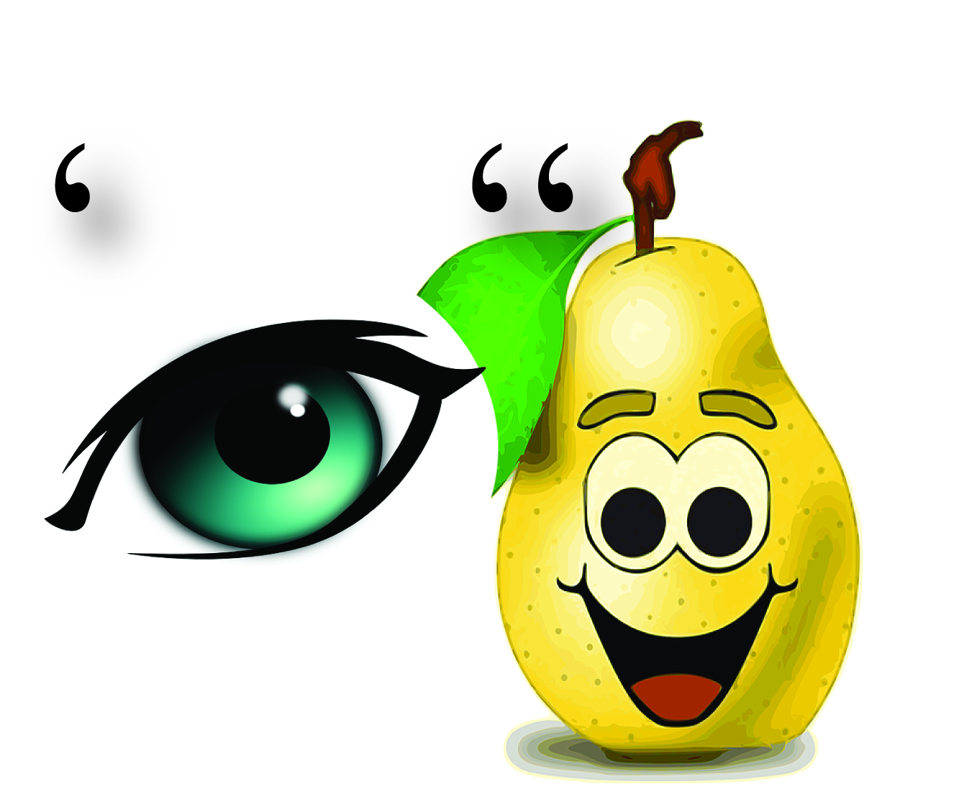

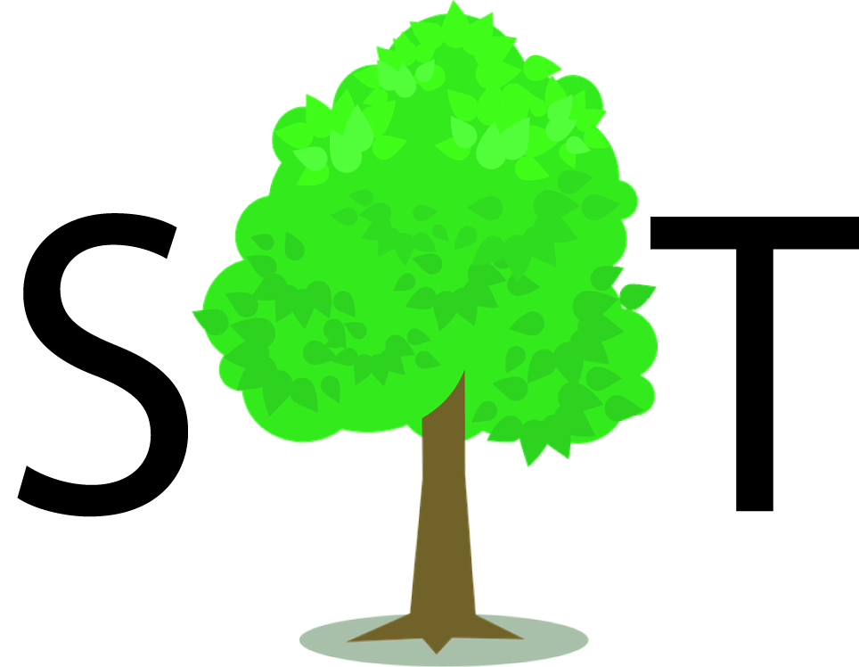

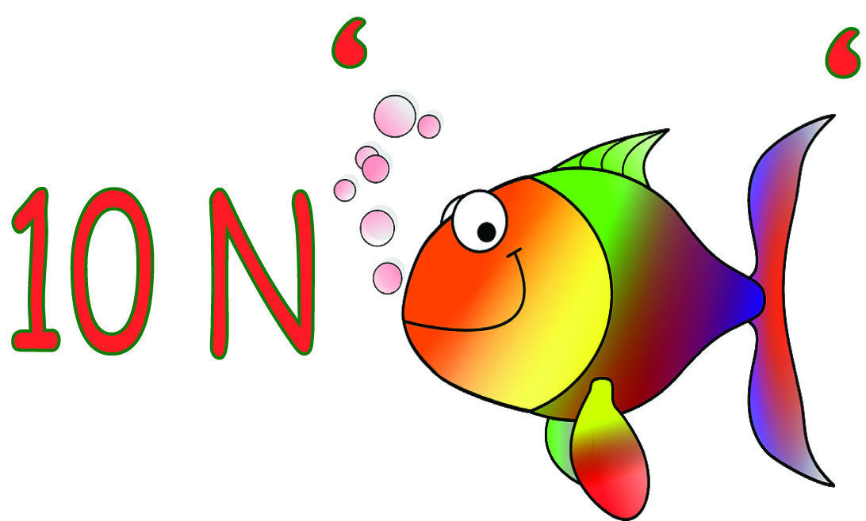

- Duolingo
- Джаз-грамматика (видео) на тему it’s getting/they are getting. Просто слушать, повторять, понимать.
- Don’t or doesn’t? (doesn’t-he, she, it. C остальными местоимениями –don’t)
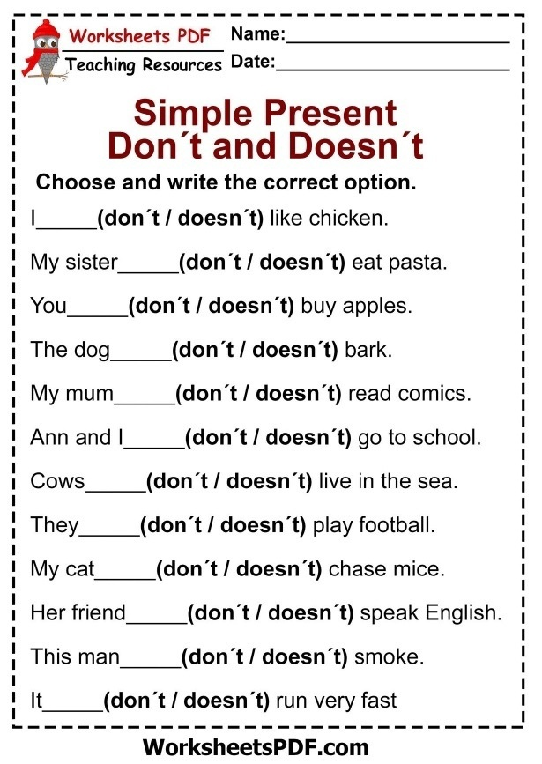

13 стих на прошедшую форму глагола give –gave-given.
Gave –читается ГЭЙВ

Перед началом записи стиха нужно наизусть сказать 3 формы этого глагола).

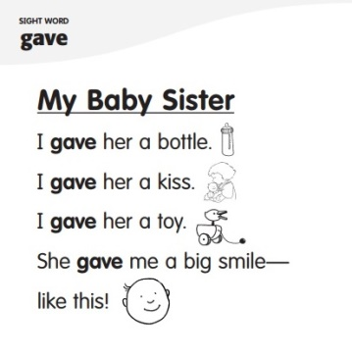

- Проект Фрукты
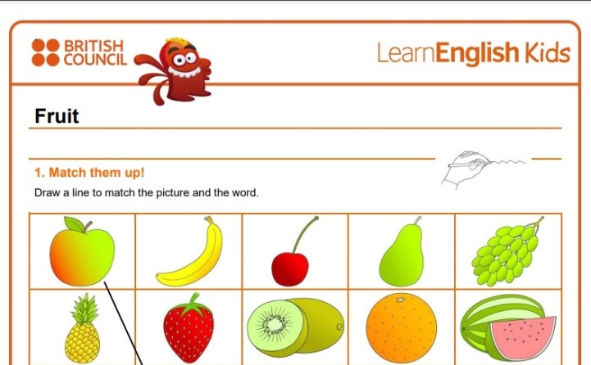

15 Missing letters
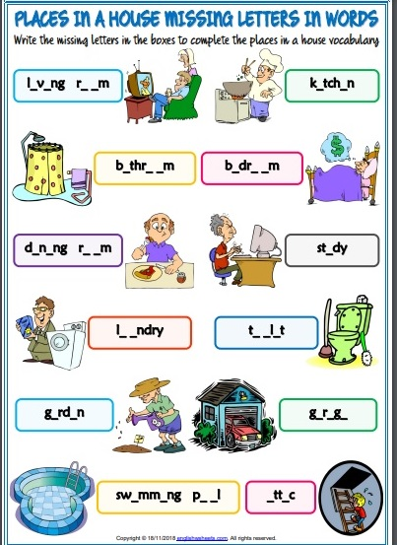

16) cartoon

